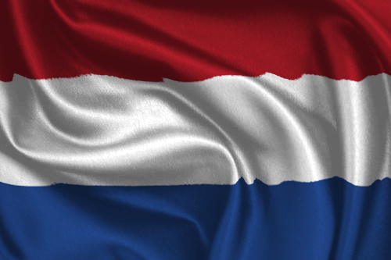

Pays-Bas
Aménagement du territoire

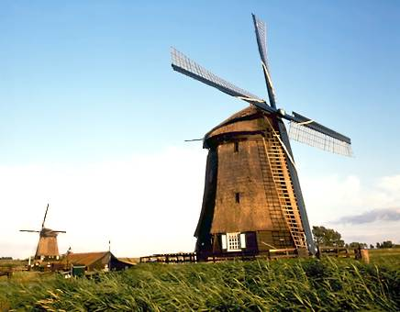
Sommaire
- Introduction
- Inondation
- Assèchement des polders
- Plan Delta
- Habitat urbain
- Bâtir à Amsterdam
- Organisation de la ville
- Sources et bibliographie
- Annexe

Inondation
La hollande a été touché par beaucoup d’inondation notamment un grande…
Le 1 février 1953, 1 800 personnes sont tuées dans les terribles inondations qui ont frappé la Hollande. A cause d’un ouragan qui est arrivé sur les Pays-Bas pendant une grande marée, l’eau de la mer va passer au dessus des digues et inonder les polders. La Zélande - une province sur les bords de la mer du Nord - ainsi que les régions belges limitrophes seront durement touchées.
La rupture des digues et des polders a provoqué un raz-de-marée qui est arrivé sur les régions.
Au total, ce sont 160 000 hectares vont être dévastés, 1800 vont mourir et 100 000 personnes déplacées.
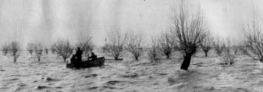  La catastrophe de 1953 | 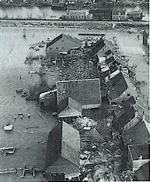  La catastrophe de 1953

Assèchement des polders
Un polder est une étendue artificielle de terre dont le niveau est inférieur à celui de la mer.
Les hollandais ont donc décidé de prendre de la terre sur la mer en asséchant les polders.
Pour cela, ils ont utilisé une technique avec des moulins à vent, qui actionne une vis sans fin.

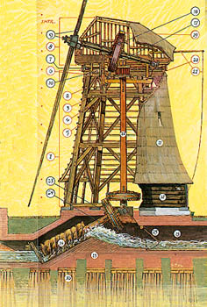 | En fonction de la direction du vent, le meunier tournait le moulin.  Avec la force du vent, le moulin actionnait des axes et roues qui permettaient de monter de l’eau à une hauteur de 120cm.  Et en plaçant plusieurs de ces moulins ont pouvaient amener l’eau jusqu’au niveau de la mer.
Schéma d’un moulin à vent
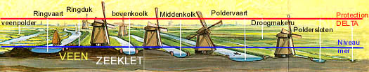
Une représentation schématique d’une suite de moulins, qui permet de monter graduellement l’eau jusqu’au niveau de la mer.

Les moulins pouvaient aussi servir à moudre le grain, plus tard il sera remplacé par la machine à vapeur plus tard les centrales électriques s’en chargeront et maintenant, une partie de l’énergie produite aux Pays-Bas est produit par les éoliennes.
Plan Delta
Introduction
Après la catastrophe et en découvrant que les causes du drame ne sont pas que naturelle mais aussi humaine ; le mauvais entretient des digues après la guerre. Cela a poussé les Hollandais à créer le prestigieux Plan Delta pour se protéger définitivement contre de nouvelles inondations.  Le Plan Delta prévoyait de fermer les estuaires des fleuves du sud-ouest des Pays-Bas à l'exception du « Nieuwe Waterweg » et de « l'Escaut occidental » qui eux sont les voies d'accès aux ports de Rotterdam et d'Anvers. | 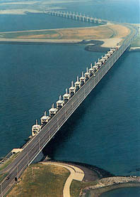  Photo aérienne d’un barrage

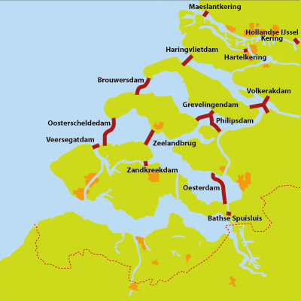 | Le Plan Delta comprend au total 9 barrages, dont 4 barrages principaux et 5 secondaires en arrière.  Ces travaux gigantesques, d'une dimension jamais réalisée au monde, ont duré 32 ans et ont coûté 5,5 milliards €.  Les travaux se sont terminés le 4 octobre 1986 et ont nécessité de multiples innovations technologiques.  Grâce à ce plan, on a pu prendre près de 1800 km² sur la mer et ainsi gagner un peu plus de un quart du territoire.  Les Polders sont habités par pas moins de 60% de la population.

Habitat urbain
La particularité des maisons à Amsterdam est qu’elles sont étroites, car à l’époque il fallait payer des taxes en fonction de la largeur de la façade.
En effet, le manque de place pousse les gens à construire même dans des endroits très étroits.
Les maisons inclinés est une autre particularité de l’architecture : les maisons étant étroites, ils faisaient monter les marchandises à l’aide d’une poulie accrochée au dessus de la façade et pour ne pas abimer la façade en transportant les marchandises ; elle est inclinée. Maintenant, cela sert plutôt aux déménagements.
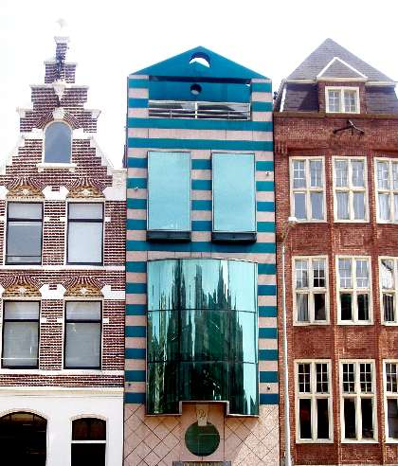  Façades de maisons hollandaises | 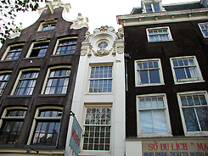  La façade ne fait que 2,02 m de large

Bâtir à Amsterdam
Pour construire à Amsterdam, il faut descendre jusqu’à 14m sous le niveau de la mer pour trouver un couche de sable assez dure pour supporter une fondation.
C’est pourquoi à l’époque, la population bâtissait surtout des maisons en bois mais en 1421 et 1453 de dramatiques incendies ont forcés les autorités à décréter un édit imposant que les constructions soit en brique et sur des fondations dures.
Pour supporter les maisons, les hollandais ont donc dû construire leurs maisons sur des troncs enfoncés jusqu’à 12m de profondeur au moins.
Organisation de la ville
Les villes sont construites en fonction des canaux, elles sont construites de manière concentrique et sont quadrillés par les canaux.
Les plus riches habitent toujours autour des endroits important comme les places, le centre des affaires, ports, marchés, etc.
Le manque de place pousse aussi les gens à exploiter la moindre place, ils vont donc commencer à vivre dans des péniches sur les canaux pour ensuite construire de vraies maisons flottantes reliées à l’eau et à l’électricité.

Sources:
- fr.wikipedia.org/wiki/Plan_Delta
- fr.wikipedia.org/wiki/Pays-Bas
- http://www.ladocumentationfrancaise.fr/cartotheque/amenagements-du-rhin-plan-delta-grand-canal-alsace-2004.shtml
- http://www.minbuza.nl/history/fr/1953,1953.html
- http://images.google.fr/images?hl=fr&q=plan%20delta
- http://www.chez.com/bruzesepia/pageplandelta.html
Bibliographie :
- Le petit routard

Annexe

Plat pays, terre de tolérance, patrie du libéralisme, paradis de la fumette, autre pays du fromage, filles en vitrine, champs de tulipes et canaux figés dans le temps…
Bien des clichés entourent les Pays-Bas et, si certains collent à la réalité, d’autres cachent une société plus complexe qu’elle n’en a l’air.
Non, la consommation de drogues douces n’est pas légale en Hollande. Pas plus que sa gastronomie ne se limite à l’Edam et au Gouda. Quant aux tulipes, vous ne les verrez que si vous vous rendez là-bas au printemps. Et, le long des placides canaux, la modernité se niche dans des galeries d’art, les clubs techno où l’on peut écouter d’excellents DJ’s et dans certains foyers où le mariage se célèbre désormais entre personnes de même sexe.

Terres conquises sur la mer avec les polders, nation d’explorateurs et de commerçants, les Pays-Bas, de par leur petite taille, se devaient d’être une nation radicalement ouverte sur les autres et le monde. Pas étonnant à ce qu’ils aient bien souvent été dans l’histoire le refuge des libres penseurs de tout poil.
Tenez, par exemple, notre bon vieux René Descartes qui incarne le soi-disant « esprit cartésien » des Français : c’est en Hollande, où il se réfugia, qu’il vécut la plus grande partie de sa vie et écrivit ses œuvres majeures. Une telle liberté a évidemment servi une immense floraison des arts, que l’on peut admirer dans les innombrables musées du pays.

Finalement, ces Pays-Bas, si l’on en juge par ses habitants, ont bien de l’allure et du relief. Observez ces blondes silhouettes élancées glisser à vélo le long des canaux, plongez dans l’atmosphère chaleureuse des cafés bruns et allez assister à un concert ou danser tard dans la nuit. Vous verrez, en dépit d’une distance et d’une rigueur forte protestante, ce pays bien rangé va vous réserver bien des surprises !

Source : http://www.routard.com/

